Электронный образовательный маршрут
для совместной деятельности родителей и детей в сети интернет
«Девочка чумазая» А. Барто
Составители:
Павлова Светлана Александровна
Кравцева Лилия Анатольевна

Уважаемые родители!
Агния Львовна Барто – это известная детская писательница, чьи стихи знает каждый ребенок. В поэзии А. Барто встает многообразная, полная радостных, а то и грустных настроений, боевая, трепетная, содержательная жизнь растущего человека буквально с момента появления его на свет. Стихи, потешки, песенки, не только забавляют ребенка, но в то же время преподают ему первые уроки нравственности.
Мы предлагаем вам совершить путешествие вместе с детьми по страничкам стихотворения «Девочка чумазая».
Это путешествие поможет сформировать у малыша простые навыки гигиены, мытье рук и лица, тела. Научит культуре ухода за собой: нужно расчесываться, умываться, носить чистую одежду. Воспитать желание к здоровому образу жизни, закалке и привычке к чистоте, ведь - «Чистота - залог здоровья!».

Шаг 1. Знакомство со стихотворением «Девочка чумазая»

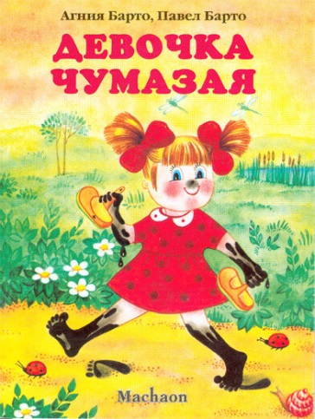
Предлагаем прочитать своим деткам книгу со стихотворением «Девочка чумазая», рассмотреть забавные иллюстрации.

https://skazki.dy9.ru/devochka-chumazaya/

Прослушайте аудио стихотворение.
https://mishka-knizhka.ru/audio-stihi-dlya-detej/audio-stihi-barto/devochka-chumazaja-audio/

Шаг 2. Беседа по содержанию стихотворения.
Прочитав и прослушав аудиозапись стихотворения, вы можете спросить у детей:
- Понравилось вам стихотворение?
- О ком это стихотворение?
- Почему девочку назвали чумазой?
- Как девочка объяснила, почему у нее грязные ладошки?
- А как девочка объяснила, что у нее носик черный - будто закопченный?
- Отмылись ли ладошки, носик, пяточки? Как?
- Стала девочка белая, ничуть не загорелая. Почему? Это была грязь!

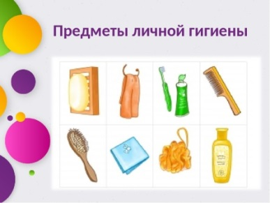
Шаг 3. Игра «Для чего предмет».
Для закрепления знаний о гигиене вы можете предложить ребенку поиграть в игру «Для чего нужен предмет». Это вы можете сделать, перейдя по ссылке
https://yandex.ru/images/search?text=ига%20%22Для%20чего%20предмет%22%20личной%20гигиены&stype=image&lr=11137&parent-reqid=1618929442850624-1117706263043309517400103-production-app-host-vla-web-yp-293&source=wiz

Шаг 4. Загадки.
Предложите детям отгадать загадки про предметы личной гигиены.
https://po-ymy.ru/zagadki-pro-gigienu-i-pro-predmety-lichnoj-gigieny.html
https://kladraz.ru/blogs/lyubov-mihailovna-djatlova/itogovoe-zanjatie-po-teme-gigiena.html

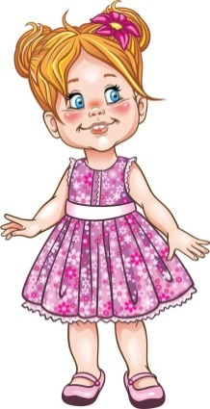
Шаг 5. Расскраски.

https://yandex.ru/images/search?text=раскраски%20чистая%20девочка&stype=image&lr=11137&parent-reqid=1618935966841383-697817817675255866300114-production-app-host-vla-web-yp-232&source=wiz

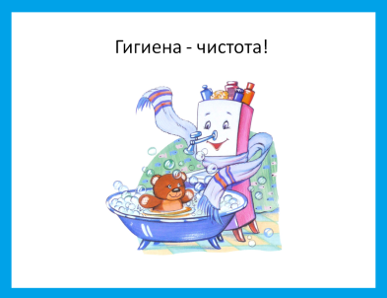
Шаг 6. Разучивание потешек.
Чтобы побудить ребенка к действию, одновременно производя массаж, физические упражнения разучите с малышом потешки. В этом жанре детского фольклора заложены стимулы к обыгрыванию сюжета с помощью пальцев (пальчиковые игры или Ладушки), рук, мимики, что поможет привить ребёнку навыки гигиены, порядка, развить мелкую моторику и эмоциональную сферу
http://v.900igr.net:10/prezentatsii/pedagogika/Organizatsija-uchebnogo-protsessa-v-shkole/025-VODICHKA-Vodichka-vodichka-dvumja-rukami-po-ocheredi-pokazyvat-kak.html
http://29sp.detkin-club.ru/groups/188634

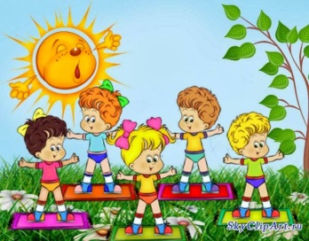
Шаг 7. Игры по формированию здорового образа жизни.
Проиграйте вместе с ребенком в игры, чем поможете им запомнить предметы, опасные для жизни и здоровья; самостоятельно сделать выводы о последствиях неосторожного обращения с ними. Закрепите представление о том, как помочь себе и другим оставаться всегда здоровым. Сформируете представление о пользе тех или иных продуктов, для чего они нужны человеку.
https://infourok.ru/kartoteka-igr-po-zozh-3595403.html

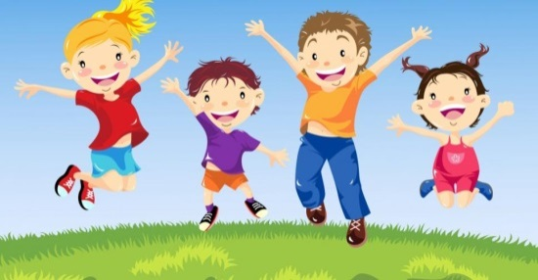
Шаг 8. Подвижные игры.
Предлагаем поиграть с ребенком в подвижные игры, что имеет большое значение для всестороннего, гармоничного развития и является эффективным средством формирования здорового образа жизни. В процессе игры активизируется память, развиваются интеллект, фантазия, мышление, воображение, формируются социальные качества.
https://osobennosti.net.by/metodicheskaya-kopilka/vospitatelyam-spetsialnykh-i-integrirovannykh-grupp/325-podvizhnye-igry-dlya-razvitiya-zdorovogo-obraza-zhizni-u-doshkolnikov.html

Используя пошаговый маршрут и интернет – ресурсы, ваш ребенок узнает много нового. Надеюсь, что наши рекомендации и ваша проделанная работа на данном маршруте будет полезной и интересной.
Спасибо за внимание!

